# CHƯƠNG IV: VĂN MINH ĐÔNG NAM Á CỔ - TRUNG ĐẠI

## BÀI 13: CƠ SỞ HÌNH THÀNH VĂN MINH ĐÔNG NAM Á CỔ - TRUNG ĐẠI

## A. TRẮC NGHIỆM

### 1. NHẬN BIẾT (10 câu)

**Câu 1:** Vị trí địa lí khu vực Đông Nam Á có điểm gì nổi bật?

A. Thuộc Thái Bình Dương.

B. Thuộc Ấn Độ Dương

C. Trải dài từ Thái Bình Dương sang Ấn Độ Dương.

D. Trải rộng ở Nam bán cầu.

**Câu 2:** Địa hình Đông Nam Á bao gồm:

A. Các bán đảo.

B. Các quần đảo.

C. Cả phần lục địa và hải đảo.

D. Nhiều đồng bằng rộng lớn.

**Câu 3:** Một trong những quốc gia cổ trên lãnh thổ Việt Nam cũng được coi là một vương quốc hàng hải hùng mạnh ở khu vực Đông Nam Á khoảng 7 thế kỉ đầu Công nguyên là:

A. Văn Lang – Âu Lạc.

B. Chăm-pa.

C. Phù Nam.

D. Chân Lạp.

**Câu 4:** Nền văn minh bản địa ở khu vực Đông Nam Á là:

A. Nền văn minh nông nghiệp.

B. Nền văn minh nông nghiệp trồng lúa nước.

C. Nền văn minh sông nước.

D. Nền văn minh thương mại biển.

**Câu 5:** Vùng đất hình thành Vương quốc hàng hải Sri Vi-giay-a (thế kỉ VII – XIII) ngày nay thuộc quốc gia nào?

A. Phi-líp-pin.

B. Bru-nây.

C. In-đô-nê-xi-a.

D. Thái Lan.

**Câu 6:** Tổ chức xã hội cơ bản hình thành nên các nền văn minh ở Đông Nam Á là gì?

A. Làng bản,...

B. Đô thị cổ.

C. Lãnh địa.

D. Phường hội.

**Câu 7:** Nền văn minh từ bên ngoài có ảnh hưởng sớm và sâu sắc tới khu vực Đông Nam Á là:

A. Văn minh Trung Hoa.

B. Văn minh Ấn Độ.

C. Văn minh Ấn Độ, văn minh Trung Hoa.

D. Văn minh phương Tây.

**Câu 8:** Ở khu vực Đông Nam Á, quốc gia nào chịu ảnh hưởng của văn minh Trung Hoa nhiều hơn cả?

A. Việt Nam.

B. Thái Lan.

C. Ma-lai-xi-a.

D. Mi-an-ma.

**Câu 9:** Dòng sông nào có ý nghĩa to lớn với cuộc sống của cư dân các nước Đông Nam Á lục địa trong cả lịch sử và hiện tại?

A. Sông Hồng

B. Sông Cả

C. Sông Chao Phraya

D. Sông Mê Kông

**Câu 10:** Thời kì cổ - trung đại, Phật giáo trở thành tôn giáo chính của nhiều nước Đông Nam Á, ngoại trừ:

A. Lào

B. Thái Lan

C. Việt Nam

D. Campuchia

### 2. THÔNG HIỂU (7 câu)

**Câu 1:** Tại Đông Nam Á, người ta đã tìm thấy dấu vết cư trú của con người từ:

A. Thời đồ đồng.

B. Đầu Công nguyên.

C. Thời đồ đá.

D. Thời đồ sắt.

**Câu 2:** Dựa vào yếu tố tự nhiên nào, cư dân Đông Nam Á từ xa xưa đã biết trồng lúa và nhiều loại cây ăn quả, ăn củ khác?

A. Mùa khô tương đối lạnh, mát.

B. Mùa mưa tương đối nóng.

C. Gió mùa kèm theo mưa.

D. Khí hậu mát, ẩm.

**Câu 3:** Đánh giá nào dưới đây đúng nhất về nền văn hoá Đông Nam Á thời phong kiến?

A. Tiếp thu, chọn lọc văn hoá bên ngoài và xây dựng được nền văn hoá riêng với những giá trị tinh thần độc đáo.

B. Tiếp thu phần lớn những giá trị văn hoá bên ngoài, nhất là văn hoá Trung Quốc và Ấn Độ.

C. Chịu ảnh hưởng sâu sắc của văn hoá một số nước phương Tây được du nhập bởi những thương nhân châu Âu.

D. Mang đậm bản sắc văn hoá truyền thống, không chịu ảnh hưởng của các yếu tố văn hoá bên ngoài.

**Câu 4:** Ý nào **không** phản ánh đúng cơ sở ra đời của các quốc gia cổ ở Đông Nam Á?

A. Địa hình bị chia cắt, lại tiếp giáp biển đã tạo điều kiện cho sự ra đời của các thị quốc chuyên làm nghề buôn bán đường biển.

B. Công cụ bằng kim loại xuất hiện.

C. Sự phát triển của nền kinh tế bản địa.

D. Sự tác động về mặt kinh tế của các thương nhân Ấn và sự ảnh hưởng của văn hoá Ấn Độ, Trung Quốc.

**Câu 5:** Ý nào **không** phải là đặc điểm nổi bật của các vương quốc cổ ở Đông Nam Á?

A. Các quốc gia nhỏ, phân tán trên địa bàn hẹp.

B. Hình thành nhà nước tương đối sớm.

C. Sống riêng rẽ, nhiều khi xảy ra tranh chấp với nhau.

D. Sớm đương đầu với làn sóng thiên di từ phương Bắc xuống.

**Câu 6:** Cư dân Đông Nam Á tiếp thu ảnh hưởng của văn minh Ấn Độ thông qua cách thức nào là chủ yếu?

A. Trong quá trình giao thương đường biển giữa thương nhân Ấn Độ và Đông Nam Á.

B. Thông qua quá trình truyền giáo của các nhà truyền giáo Ấn Độ.

C. Thông qua những thương nhân Ấn Độ sinh sống và lập nghiệp ở tố trung gian, chủ yếu là từ các Đông Nam Á.

D. Thông qua các yếu tố trung gian, chủ yếu là từ các thương nhân Trung Quốc.

**Câu 7:** Với vị trí địa lí đặc biệt, điểm nổi bật của khu vực Đông Nam Á trong tiến trình phát triển nền văn minh là gì?

A. Được coi như một “ngã tư đường”, cầu nối giữa các nền văn minh thế giới.

B. Trở thành một trung tâm văn minh lớn trên thế giới.

C. Hình thành một trung tâm văn minh với những thành tựu đặc sắc.

D. Nền văn minh phát triển muộn do những chia cắt về điều kiện tự nhiên.

### 3. VẬN DỤNG (5 câu)

**Câu 1:** *“Chính gió mùa và khí hậu biển làm cho khí hậu Đông Nam Á đáng lẽ có thể trở nên khô cằn như một số khu vực lục địa khác có cùng vĩ độ, nhưng nó đã trở nên xanh tốt và trù phủ với những đô thị đông đúc như Cu-a-la Lăm-po, Xin-ga-po, Gia-các-ta,....”*

Tư liệu trên đây giúp em biết điều gì về điều kiện tự nhiên của khu vực Đông Nam Á?

A. Ảnh hưởng tích cực của gió mùa và khí hậu biển đối với khu vực.

B. Đông Nam Á là khu vực giáp biển.

C. Đông Nam Á có khí hậu gió mùa.

D. Đông Nam Á có những đô thị đông đúc, trù phú.

**Câu 2:** Ý nào dưới đây **không** đúng?

A. Văn minh Đông Nam Á hình thành và phát triển do sự du nhập các thành tựu văn minh từ bên ngoài.

B. Khi người Ấn Độ đến khu vực Đông Nam Á, cư dân ở đây đã đạt đến trình độ phát triển nhất định.

C. Tổ chức xã hội cơ bản, tạo cơ sở nội tại hình thành nên các quốc gia cổ Đông Nam Á là các làng.

D. Giữa cư dân Đông Nam Á và cư dân Ấn Độ có những nét tương đồng.

**Câu 3:** Công trình kiến trúc nào sau đây chịu ảnh hưởng của văn minh Ấn Độ?

A. 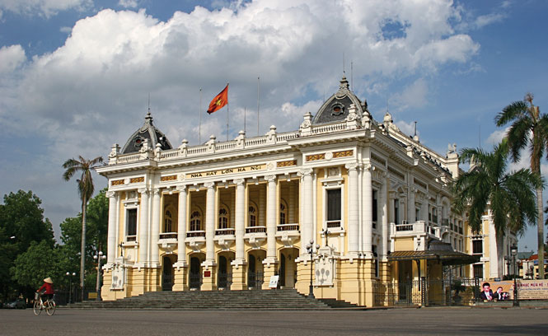

B. 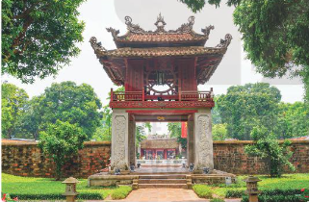

C. 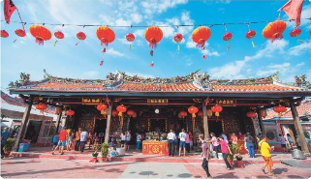

D. 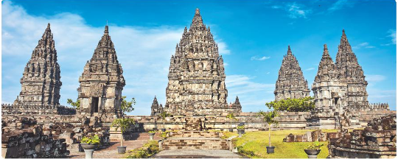

**Câu 4:** Em có nhận xét gì về đặc điểm cư dân, tộc người ở Đông Nam Á?

A. Đông Nam Á là khu vực có sự thống nhất cao về đặc điểm dân cư và tộc người.

B. Đông Nam Á là khu vực thưa thớt dân cư, có nhiều tộc người nhưng mỗi tộc người lại có rất ít người.

C. Đông Nam Á là khu vực đa tộc người với những ngữ hệ và nhóm ngôn ngữ khác nhau, rất đa dạng và phong phú,...

D. Tất cả các đáp án trên.

**Câu 5:** Sử dụng câu trả lời ở câu 4 phần Vận dụng. Đặc điểm đó có tác động như thế nào đến văn minh Đông Nam Á thời kì cổ – trung đại?

A. Góp phần duy trì, bảo tồn mãnh mẽ truyền thống văn hoá, xã hội của nơi đây.

B. Tạo nên một nền văn hoá đa dạng nhưng không thực sự nổi trội.

C. Góp phần hình thành những nền văn minh bản địa mang đậm bản sắc riêng của mỗi tộc người trước khi tiếp xúc với các nền văn minh từ bên ngoài,…

D. Tất cả các đáp án trên.

### 4. VẬN DỤNG CAO (2 câu)

**Câu 1:** Vì sao hình ảnh bó lúa vàng được đặt ở vị trí trung tâm lá cờ của Hiệp hội các quốc gia Đông Nam Á – ASEAN?

A. Vì nó đã trở thành biểu tượng chung của cộng đồng các quốc gia Đông Nam Á. Cộng đồng được thành lập và phát triển dựa trên những nét tương đồng về điều kiện địa lí, lịch sử, văn hoá, mà điểm nổi bật nhất chính là có cùng một mẫu số chung – nền văn minh nông nghiệp trồng lúa nước,...

B. Vì lúa gạo là mặt hàng giao thương chủ đạo của các nước ASEAN cả trong quá khứ và hiện tại.

C. Vì lúa gạo ở các nước Đông Nam Á trong văn hoá tâm linh đều đại diện cho sức mạnh của trời đất. Việc chọn hình ảnh bó lúa làm biểu tượng cho Hiệp hội khẳng định giá trị văn hoá truyền thống của khu vực.

D. Tất cả các đáp án trên.

**Câu 2:** Câu nào sau đây **không** đúng về Đông Nam Á thời kì cổ - trung đại?

A. Cư dân Đông Nam Á rất lâu sau này mới biết trồng lúa nước, tuy nhiên họ rất sáng tạo nên đã nhanh chóng làm chủ lúa nước.

B. Nông nghiệp trồng lúa nước đã trở thành phương thức hoạt động kinh tế chính.

C. Cây lúa trở thành cây lương thực chủ đạo

D. Từ xa xưa người dân đã biết thuần dưỡng trâu bò làm sức kéo, chế tác nông cụ, xây dựng hệ thống thuỷ lợi để phục vụ sản xuất.

## B. ĐÁP ÁN

**1. NHẬN BIẾT**

|  |  |  |  |  |
| --- | --- | --- | --- | --- |
| 1. C | 2. C | 3. C | 4. B | 5. C |
| 6. A | 7. C | 8. A | 9. D | 10. C |

**2. THÔNG HIỂU**

|  |  |  |  |  |
| --- | --- | --- | --- | --- |
| 1. C | 2. C | 3. A | 4. C | 5. C |
| 6. A | 7. A |  |  |  |

**3. VẬN DỤNG**

|  |  |  |  |  |
| --- | --- | --- | --- | --- |
| 1. A | 2. A | 3. D | 4. C | 5. C |

**4. VẬN DỤNG CAO**

|  |  |  |  |  |
| --- | --- | --- | --- | --- |
| 1. A | 2. A |  |  |  |